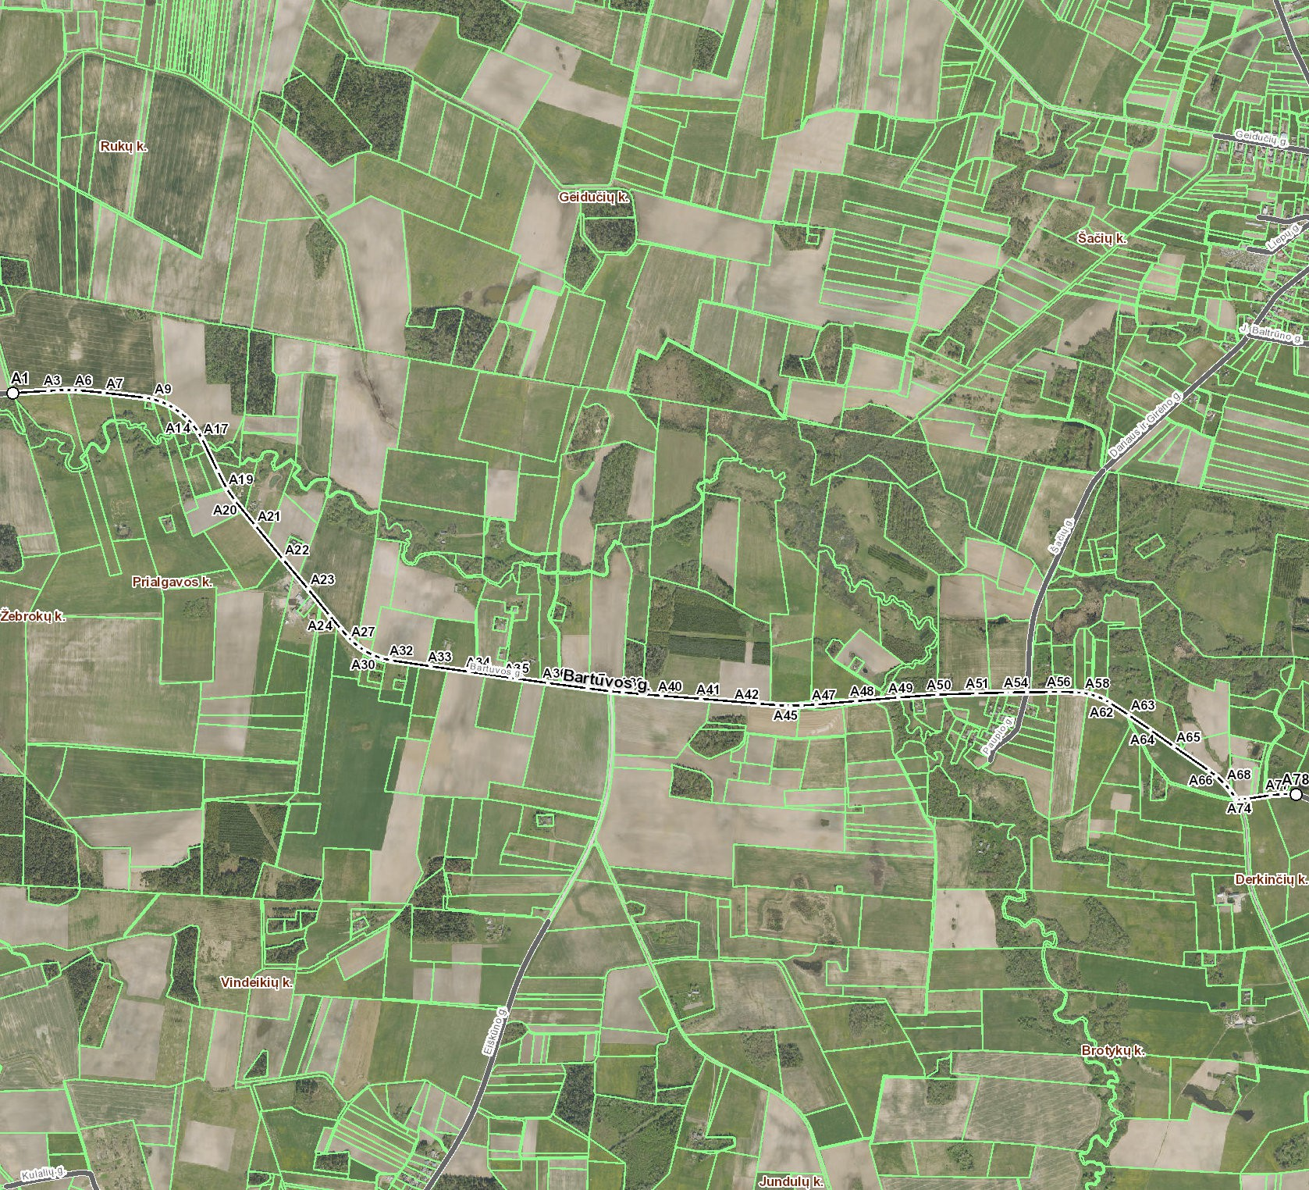
Kartografinis pagrindas |  |  | Ortofoto
Koordinačių nustatymo būdas |  |  | Grafinis
KOORDINAČIŲ ŽINIARAŠTIS
Nr. plane | X | Y | Nr. plane | X | Y
A1 | 6227671 | 355503 | A59 | 6226529 | 359589
A2 | 6227680 | 355637 | A60 | 6226520 | 359616
A3 | 6227682 | 355673 | A61 | 6226508 | 359647
A4 | 6227683 | 355700 | A62 | 6226496 | 359666
A5 | 6227683 | 355727 | A63 | 6226449 | 359738
A6 | 6227682 | 355751 | A64 | 6226392 | 359821
A7 | 6227672 | 355848 | A65 | 6226329 | 359910
A8 | 6227654 | 356004 | A66 | 6226237 | 360044
A9 | 6227649 | 356031 | A67 | 6226218 | 360070
A10 | 6227639 | 356063 | A68 | 6226188 | 360102
A11 | 6227627 | 356090 | A69 | 6226165 | 360122
A12 | 6227613 | 356114 | A70 | 6226138 | 360141
A13 | 6227596 | 356138 | A71 | 6226130 | 360145
A14 | 6227574 | 356164 | A72 | 6226127 | 360147
A15 | 6227553 | 356184 | A73 | 6226131 | 360168
A16 | 6227524 | 356204 | A74 | 6226132 | 360192
A17 | 6227499 | 356219 | A75 | 6226145 | 360276
A18 | 6227377 | 356278 | A76 | 6226149 | 360319
A19 | 6227308 | 356313 | A77 | 6226149 | 360349
A20 | 6227263 | 356345 | A78 | 6226148 | 360372
A21 | 6227168 | 356422
A22 | 6227040 | 356527
A23 | 6226927 | 356623
A24 | 6226826 | 356705
A25 | 6226777 | 356746
A26 | 6226746 | 356773
A27 | 6226730 | 356788
A28 | 6226708 | 356815
A29 | 6226694 | 356837
A30 | 6226677 | 356868
A31 | 6226664 | 356902
A32 | 6226657 | 356938
A33 | 6226635 | 357087
A34 | 6226614 | 357234
A35 | 6226591 | 357390
A36 | 6226571 | 357532
A37 | 6226551 | 357685
A38 | 6226539 | 357770
A39 | 6226536 | 357816
A40 | 6226522 | 357966
A41 | 6226511 | 358115
A42 | 6226493 | 358333
A43 | 6226487 | 358405
A44 | 6226485 | 358438
A45 | 6226485 | 358455
A46 | 6226486 | 358495
A47 | 6226489 | 358553
A48 | 6226503 | 358703
A49 | 6226516 | 358863
A50 | 6226527 | 359012
A51 | 6226532 | 359161
A52 | 6226535 | 359271
A53 | 6226535 | 359291
A54 | 6226536 | 359352
A55 | 6226537 | 359439
A56 | 6226538 | 359474
A57 | 6226536 | 359536
A58 | 6226534 | 359564

Dokumentą parengė: vyr. specialistė RITA KAUPIENĖ

Prialgavos k. gatvių išdėstymo planas M 1:17500
Skuodo rajono savivaldybės tarybos
2026 m. rugsėjo d. sprendimo Nr. T10-
1 priedas

Skuodo rajono savivaldybės administracija Vilniaus g. 13 98112 Skuodas

INFORMACIJA APIE PAVADINIMŲ GATVĖMS SUTEIKIMĄ AR KEITIMĄ

2026-09- Nr. T10-
(data)

Savivaldybės pavadinimas: Skuodo rajono
Savivaldybės tarybos sprendimo dėl pavadinimo
gatvei suteikimo ar keitimo Nr. ir priėmimo data: T9- , 2026 m. rugsėjo d.
Gyvenamosios vietovės pavadinimas: Prialgavos k.
Gyvenamosios vietovės identifikavimo kodas: 24956

Suteiktas gatvės pavadinimas | Buvęs gatvės pavadinimas | Gatvės taškų, pažymėtų plane, Nr. | Pastabos apie gatvės prijungimą, buvusį priklausymą kitai gyvenamajai vietovei ir kita
Bartuvos gatvė | Bartuvos gatvė | A1-A78 | Pakeičiamos Skuodo r. sav. Notėnų sen., Prialgavos k. Bartuvos gatvės geografinės charakteristikos – gatvės pavadinimas sutrumpinamas iki Prialgavos k. ribos.

Dokumentą parengė: vyr. specialistė Rita Kaupienė

